第三章 第二节 土地资源（第一课时）
※教学目标
知识目标
1.使学生初步了解土地资源的利用类型和我国土地资源的基本特点。
2.了解合理利用土地资源的重要性，以及中国土地资源存在的问题。
能力目标
分析、理解我国土地资源分布差异的原因(由果索因)，提高学生分析问题、解决问题的能力。
德育目标
使学生形成合理用地、节约用地、保护耕地的正确的资源观，进一步培养学生的资源保护意识。
※教学重点
我国土地资源的基本特点及分布差异。
※教学难点
合理利用每一寸土地。
※课时安排
二课时
※教具准备
多媒体辅助教学、地理挂图
※教学过程
第一课时
［导入新课］
用投影仪打出小诗：土地
土地是山川之根
土地是万物之本
土地是人类衣食父母
土地是一切财富之源
所有的物华天宝都是土生土长
土地是过去的一切，也是将来的全部。
请同学们解释一下这几句话的涵义。
同学们会从关于土地的各个角度说出很多。
［讲授新课］
(教师总结)土地，它给人类提供了山川、万物、衣食、财富；过去的一切得益于它，它更影响着人类的未来。这就是土地，这就是土地资源。
我们这节课就来了解土地资源的有关内容。
(电脑屏幕显示)
板书 第二节 土地资源
屏幕依次显示书上图3.6因地制宜利用土地资源的每一幅图，并配语言说明。(这样能让学生听觉、视觉都受到刺激，教学效果好)
(教师总结)从图中可以看出，不同的土地类型，由于自然环境和自然条件的差异，人们对土地的利用方式和途径也就不同。根据土地的用途及土地利用的状况，我们把土地资源分为：耕地、草地、林地和建设用地等。(由学生和老师一起说出，图下有关文字闪烁)然后在屏幕上出现板书内容：

(承转)我们身为中华儿女，祖国的土地资源有何特点呢？
(显示屏)中国陆地面积居世界第三位，国土辽阔，土地资源丰富。(依次显示，或由学生回答出)
(屏幕显示)图3.8我国土地利用类型构成
教师用鼠标指示，一项一项说出其中内容，问：这些说明我国土地资源的什么特点呢？
(生答)土地利用类型齐全。(教师可以提示)
(师问)我国土地资源如此丰富、齐全，对我们来说是有利条件还是不利条件呢？
(生答)有利。
(教师总结)总量丰富和类型齐全的土地资源，为我国因地制宜全面发展农、林、牧、副、渔业生产提供了有利条件。
(屏幕显示板书)
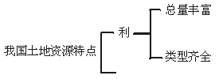
下面请大家观察各类土地所占比例，能说明什么问题呢？
(师)耕地多少？
(生)13.5%，最少。
(师)林地多少？
(生)16.99%，较少。
(师)难利用土地？
(生)21.6%，多。
(师)咱们十分需要的耕地、林地比重小，咱们不需要的难利用土地比重大，这样的土地构成结构合理吗？
(生)不合理。
请一位同学朗读阅读材料——我国耕地后备资源匮乏。
这进一步说明我国后备土地资源不足，大家可想而知人与耕地的矛盾是不是十分突出呢？这些都是我国土地资源的劣势。
(屏幕显示板书内容)

下面大家请看我国人均耕地状况。
屏幕显示图3.7部分国家人均耕地的比较。
可以看出，中国人均耕地很少。(可采用提问学生的方法)这也应是我国土地资源的劣势吧？！
(显示板书)
［课堂小结］
土地是自然资源，根据其用途及其利用状况，可分为耕地、林地、草地等农业用地和建设用地即非农业用地。我国土地资源在利用中既有优势，也有劣势，反映出我国人与耕地的矛盾十分突出，在对土地资源的利用中，要因地制宜，发挥优势，扬长避短。
(活动)阅读图3.8，并联系前面已学过的中国地形、气候等知识，从有利、不利两方面，简要评价我国土地资源的优劣。
要提示学生把前后知识进行联系，对学生的回答要认真点评。
参考答案：有利：①我国国土辽阔，气候复杂多样，地形多种多样，土地利用类型齐全，为因地制宜全面发展农、林、牧、副、渔业多种经营提供了有利条件。
②雨热同期，对农作物、森林、牧草的生产都十分有利。夏热使我国广大北方地区都能种植棉花、玉米、水稻等喜温作物。
不利：①山地多，平地少，耕地比重小。
②有大面积的干旱缺水区和高寒气候区，对农业发展不利。
③我国属大陆性季风气候，大部分地区降水的季节变化和年际变化都较大，水旱灾害较多，对农业生产影响较大。
※板书设计
第二节 土地资源
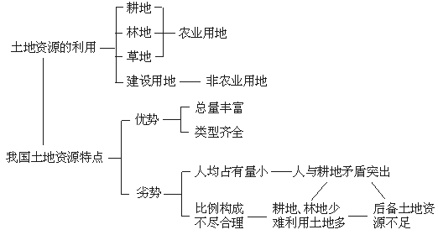
※活动与探究
针对我国土地资源的特点，请你提出几点合理利用土地资源的建议？

